TP n°0 : Introduction à Labtutor

Flavie majeur gauche

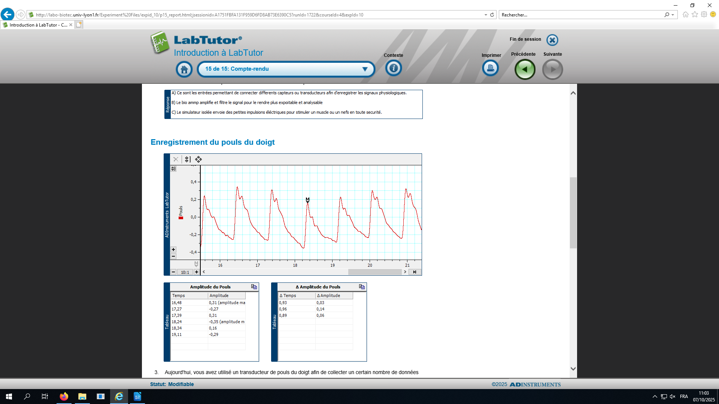

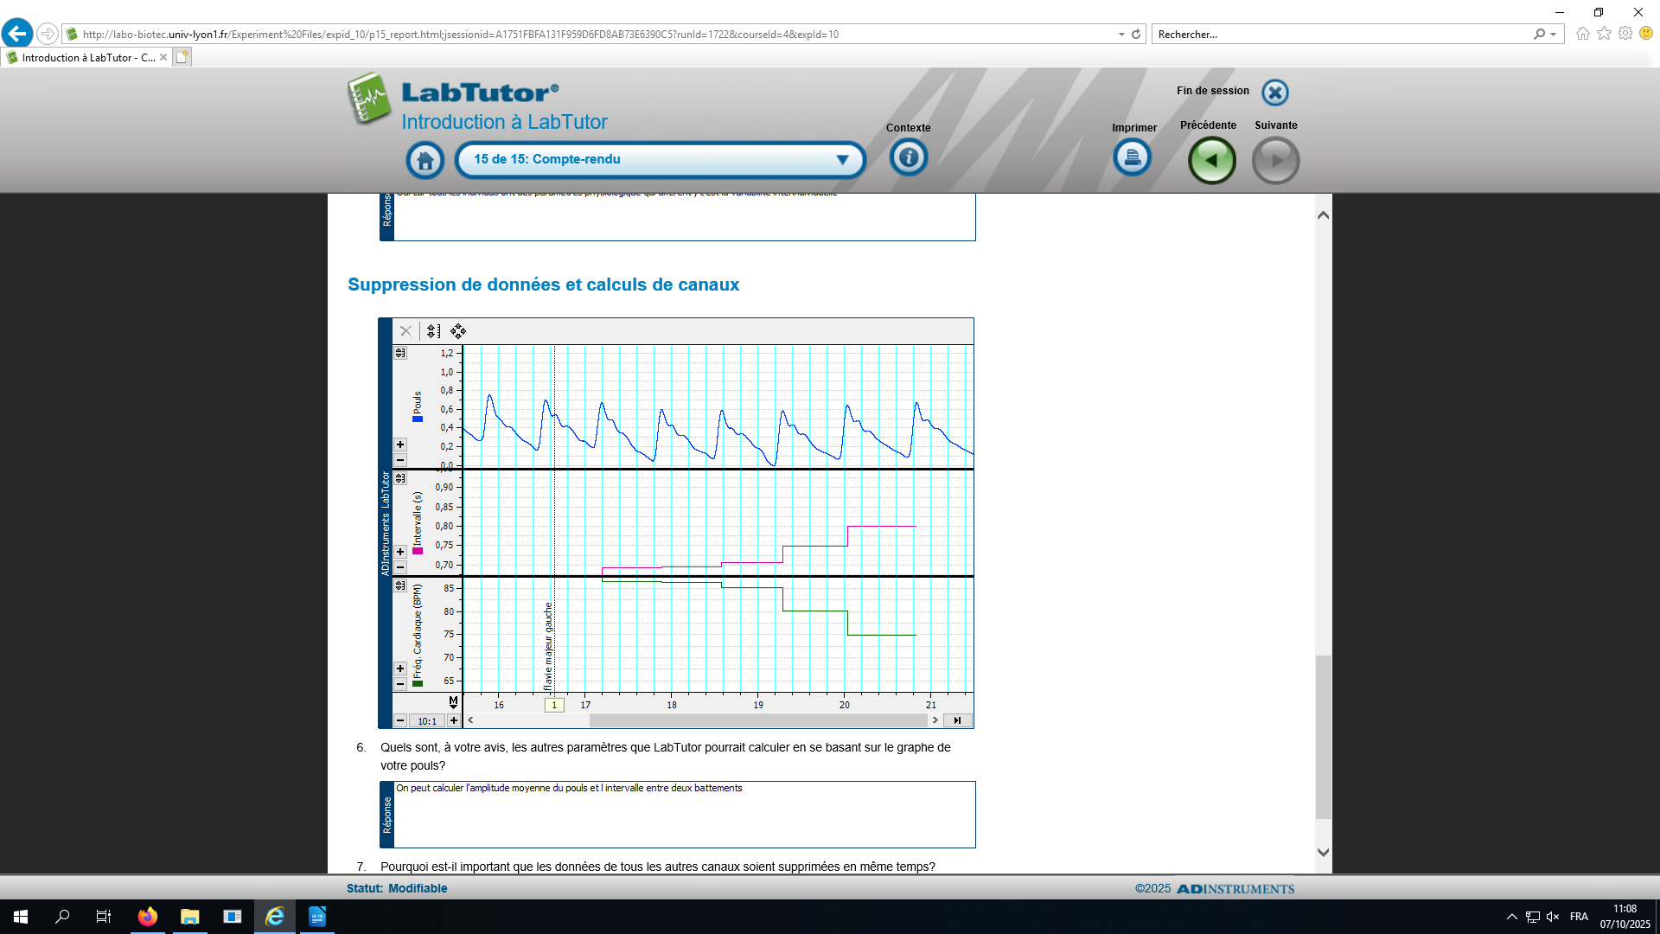

Iliana majeur gauche

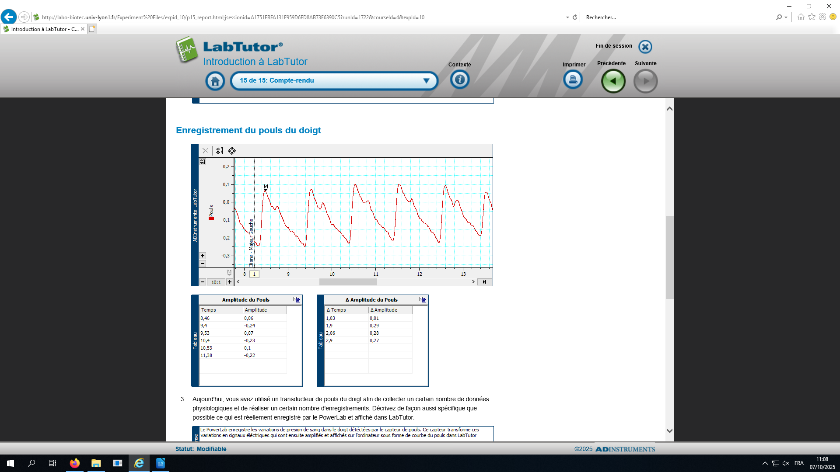

Lyna majeur gauche

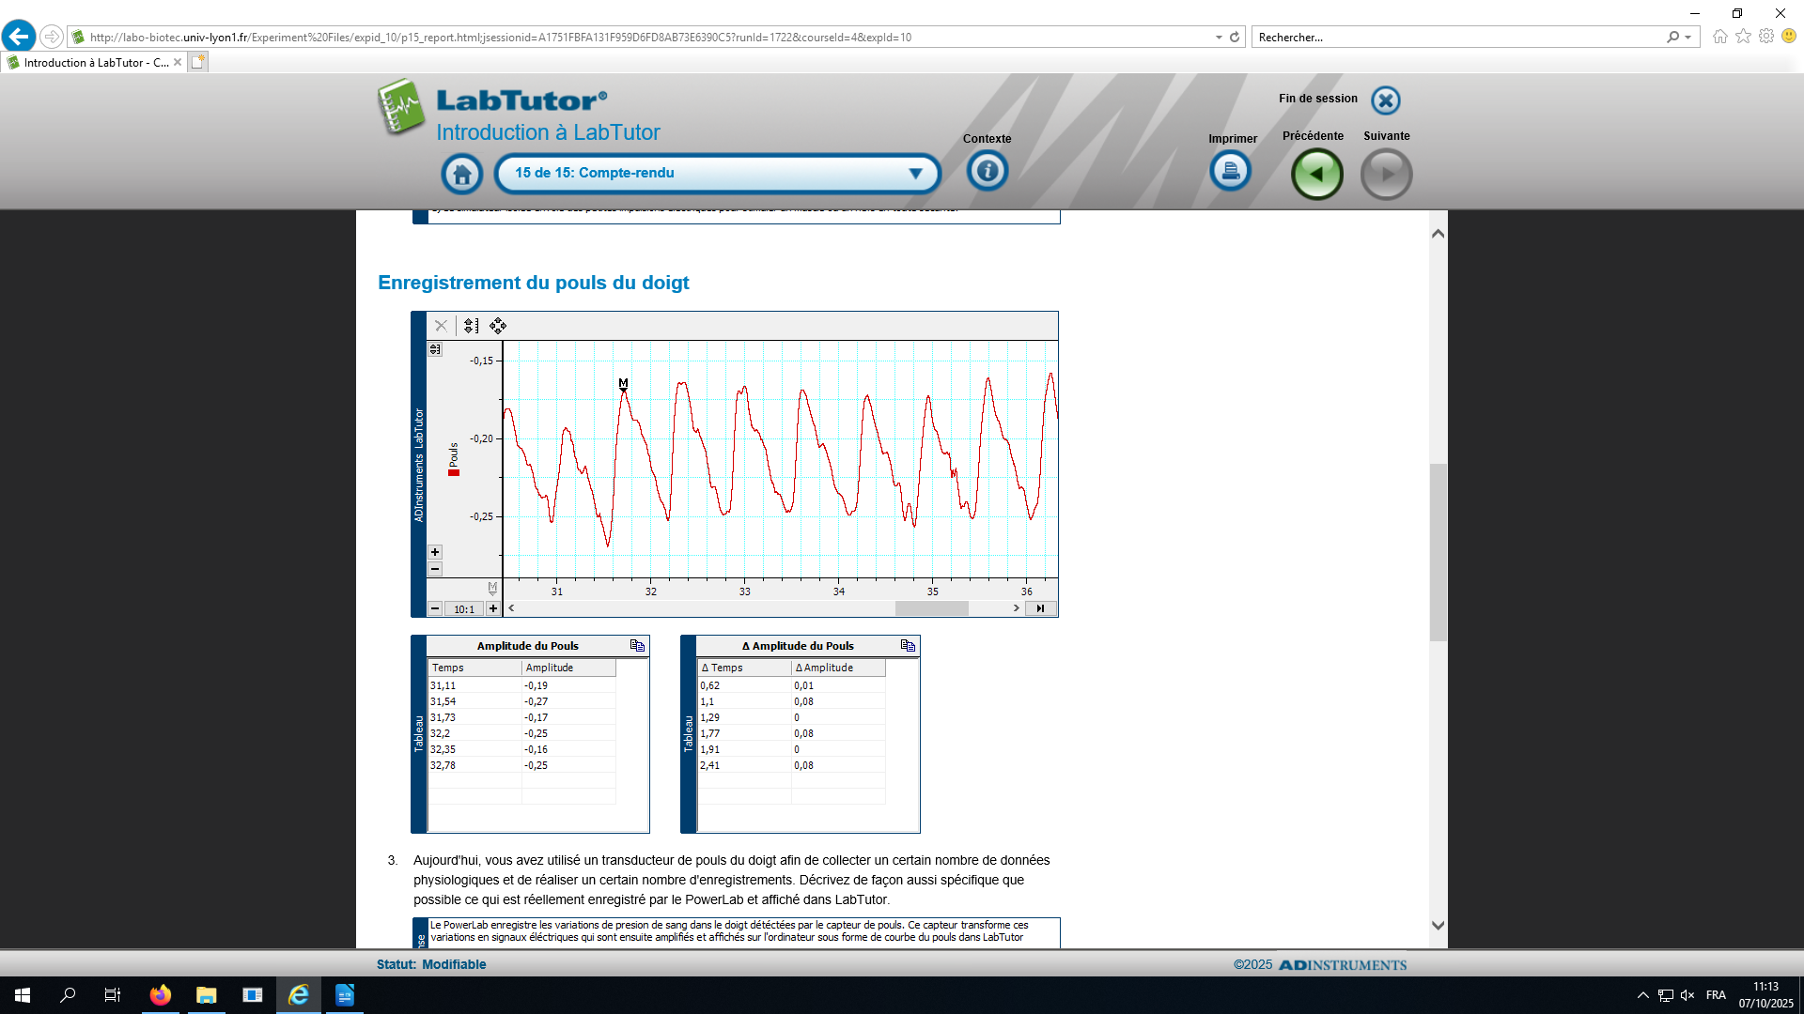

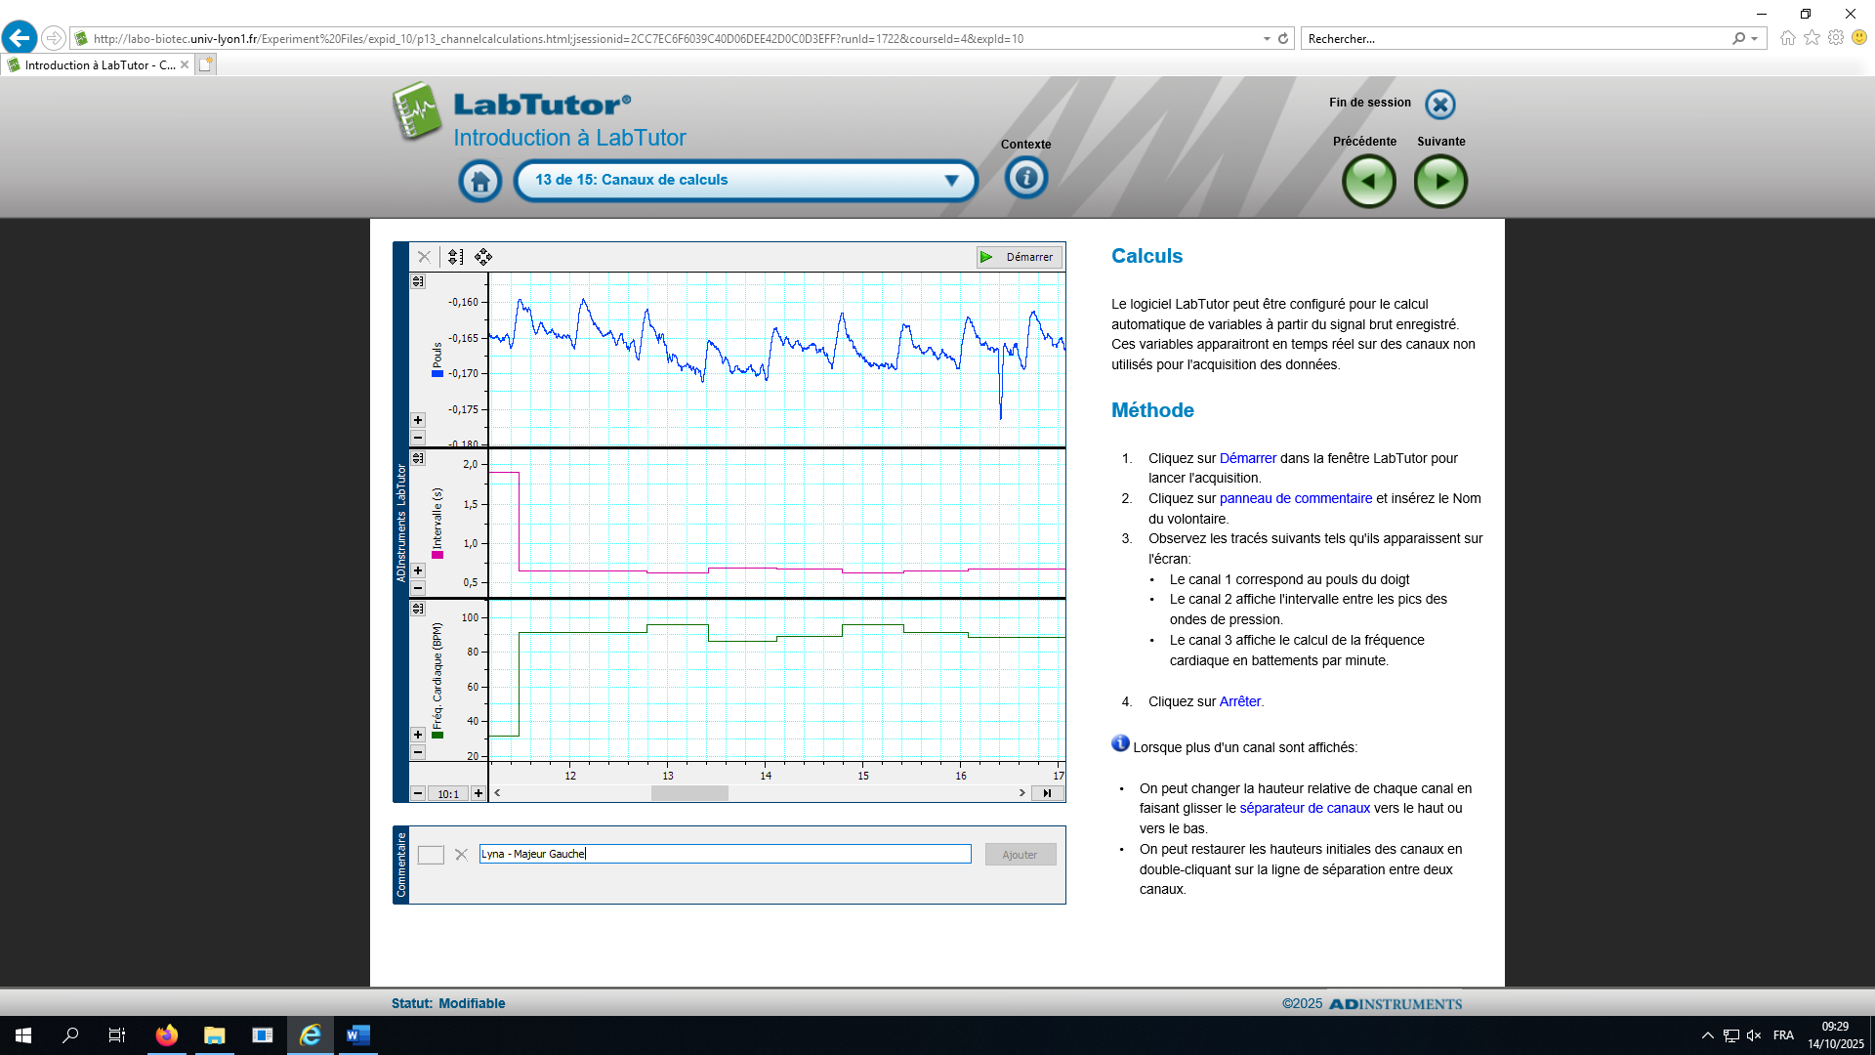

Flavie majeur droit

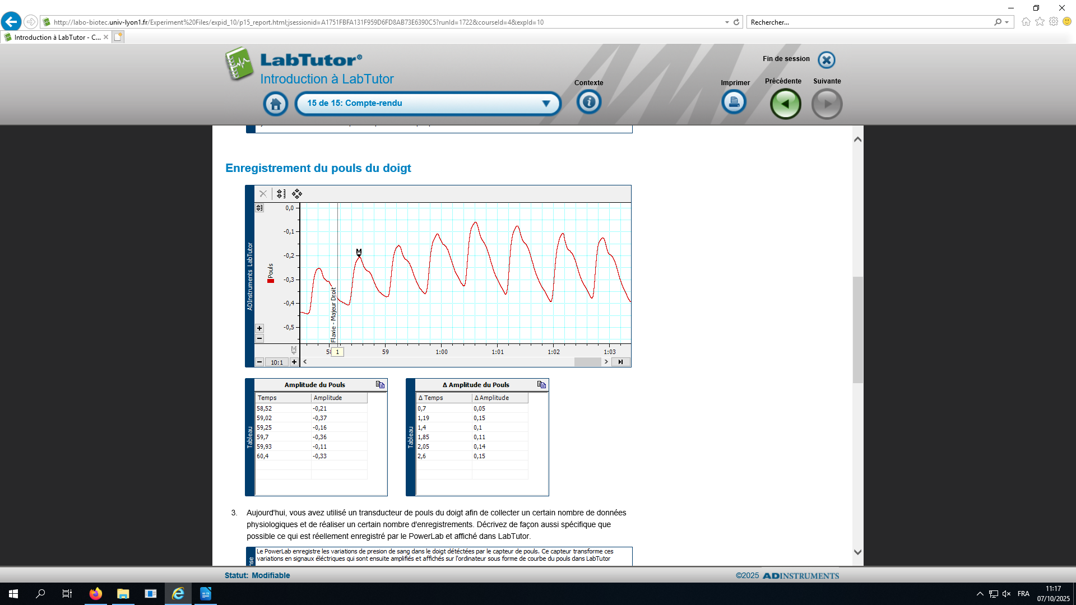

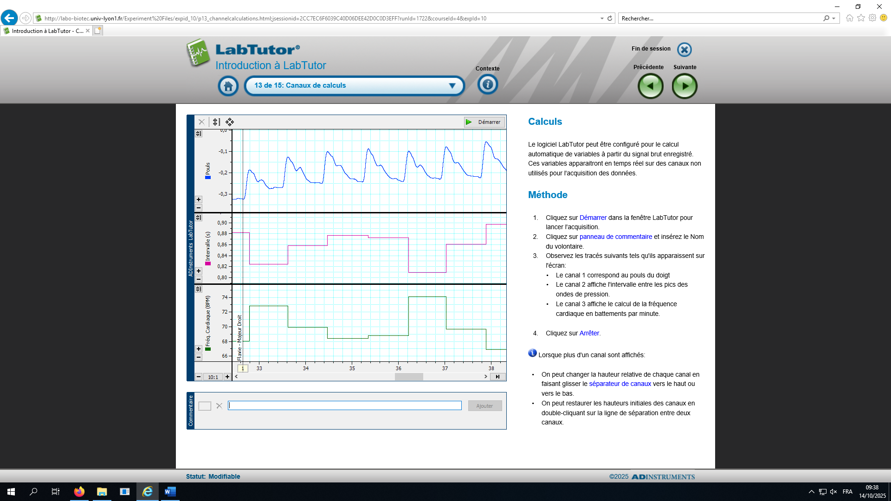

Iliana majeur droit

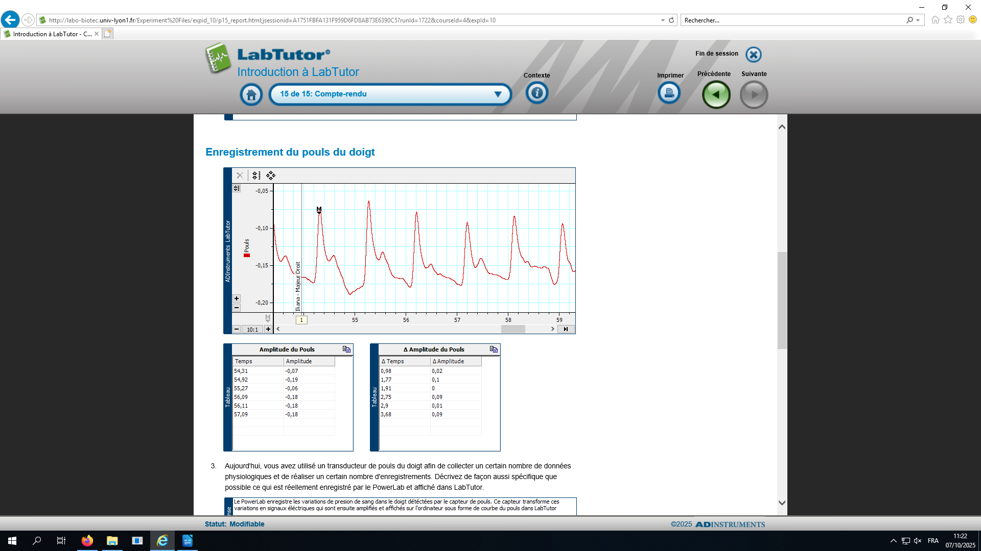

Lyna majeur droit

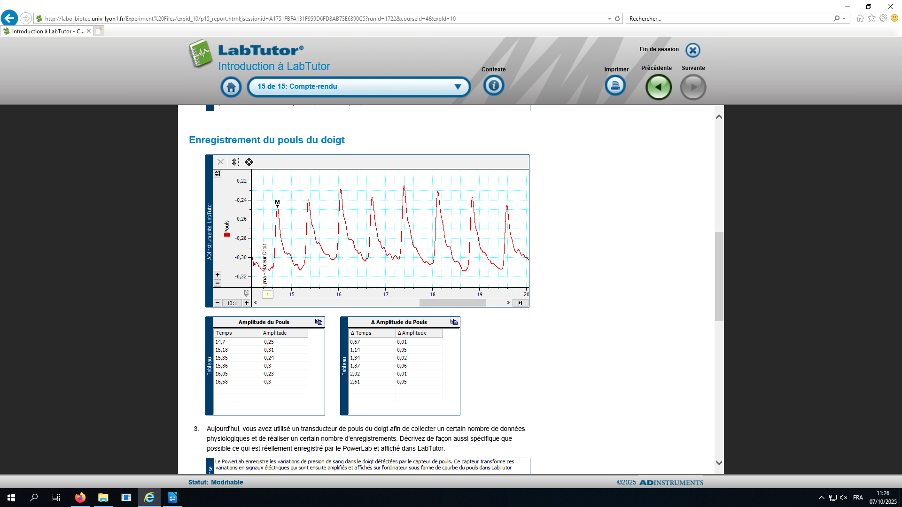

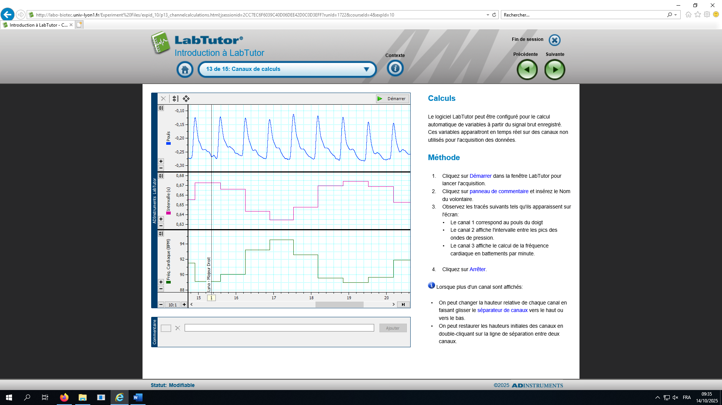

Flavie pouce gauche

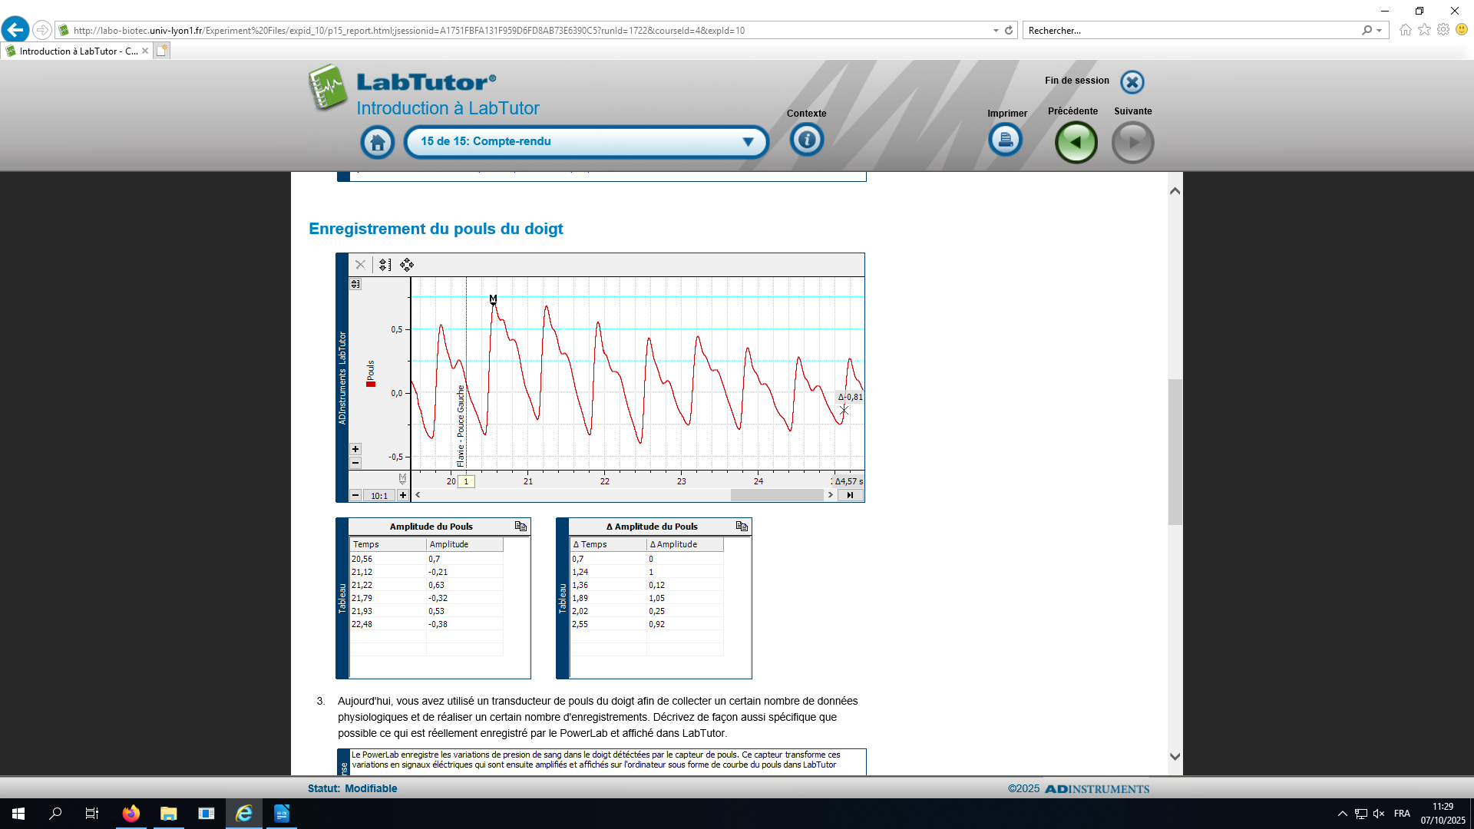

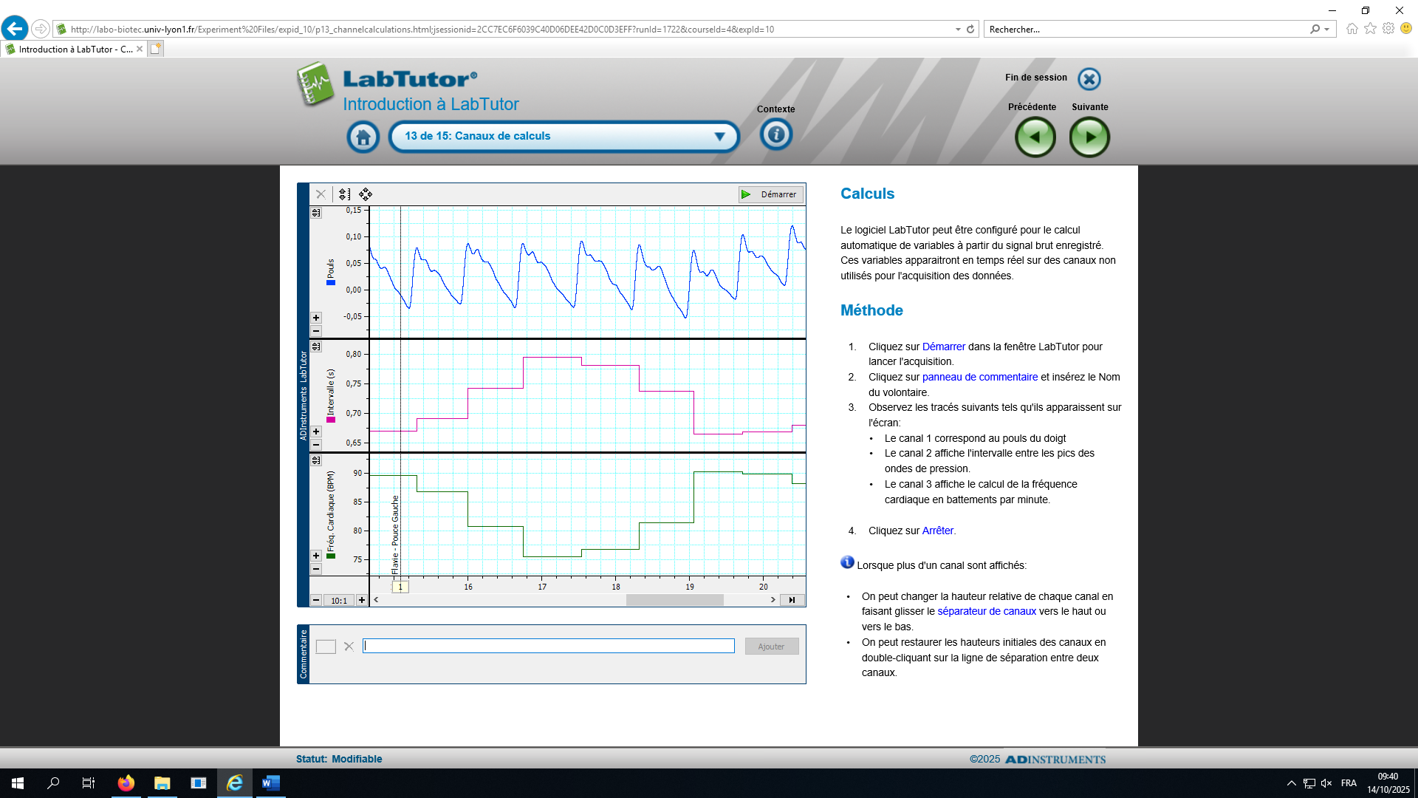

Lyna pouce gauche

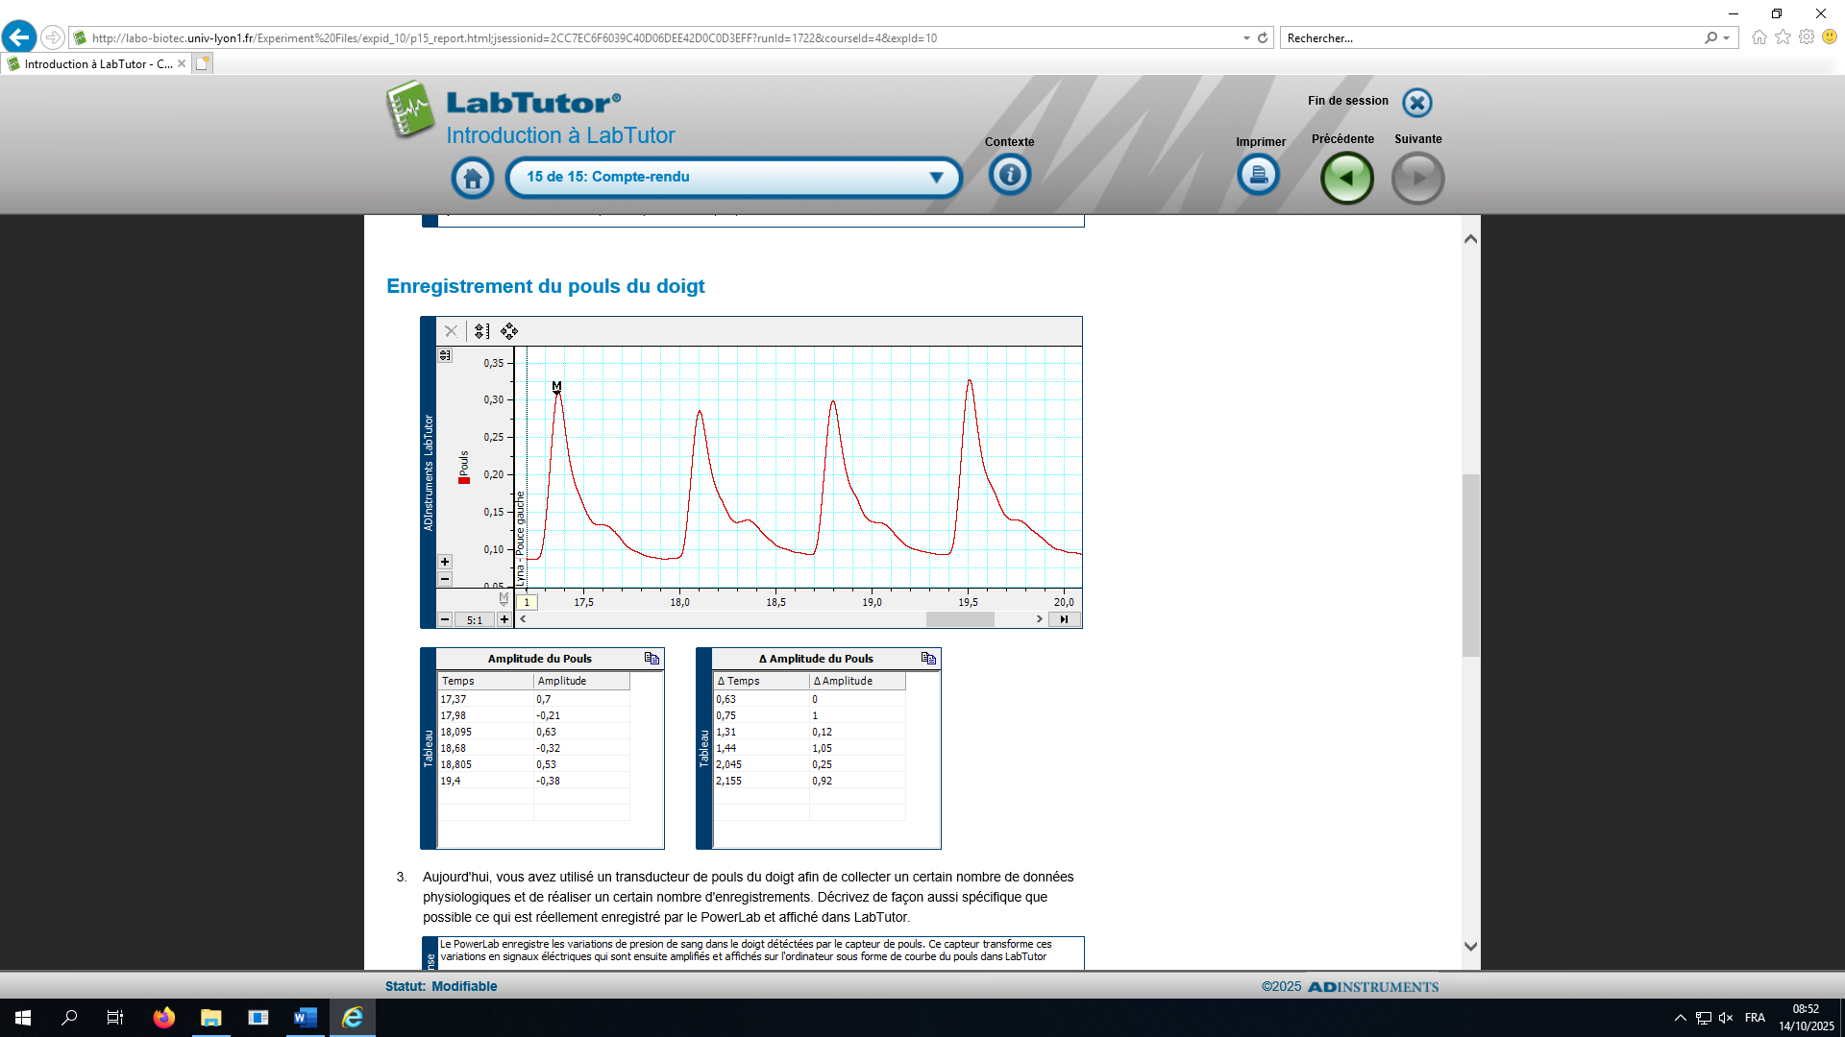

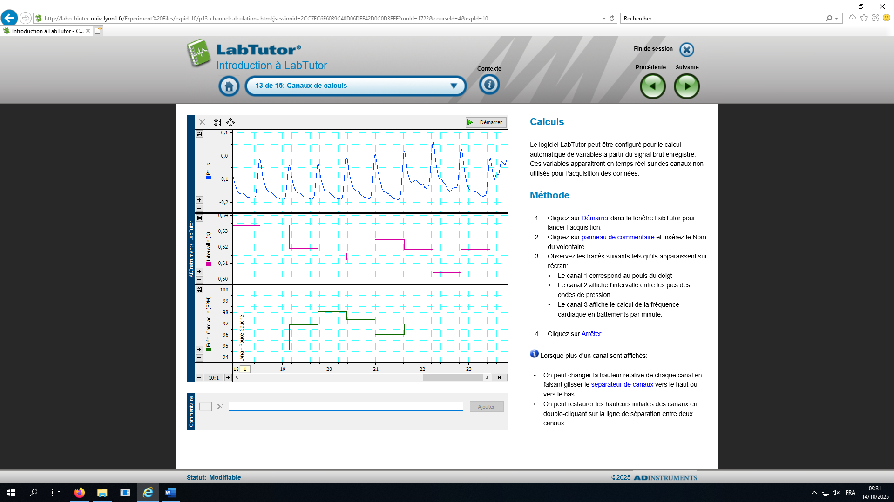

Flavie pouce droit

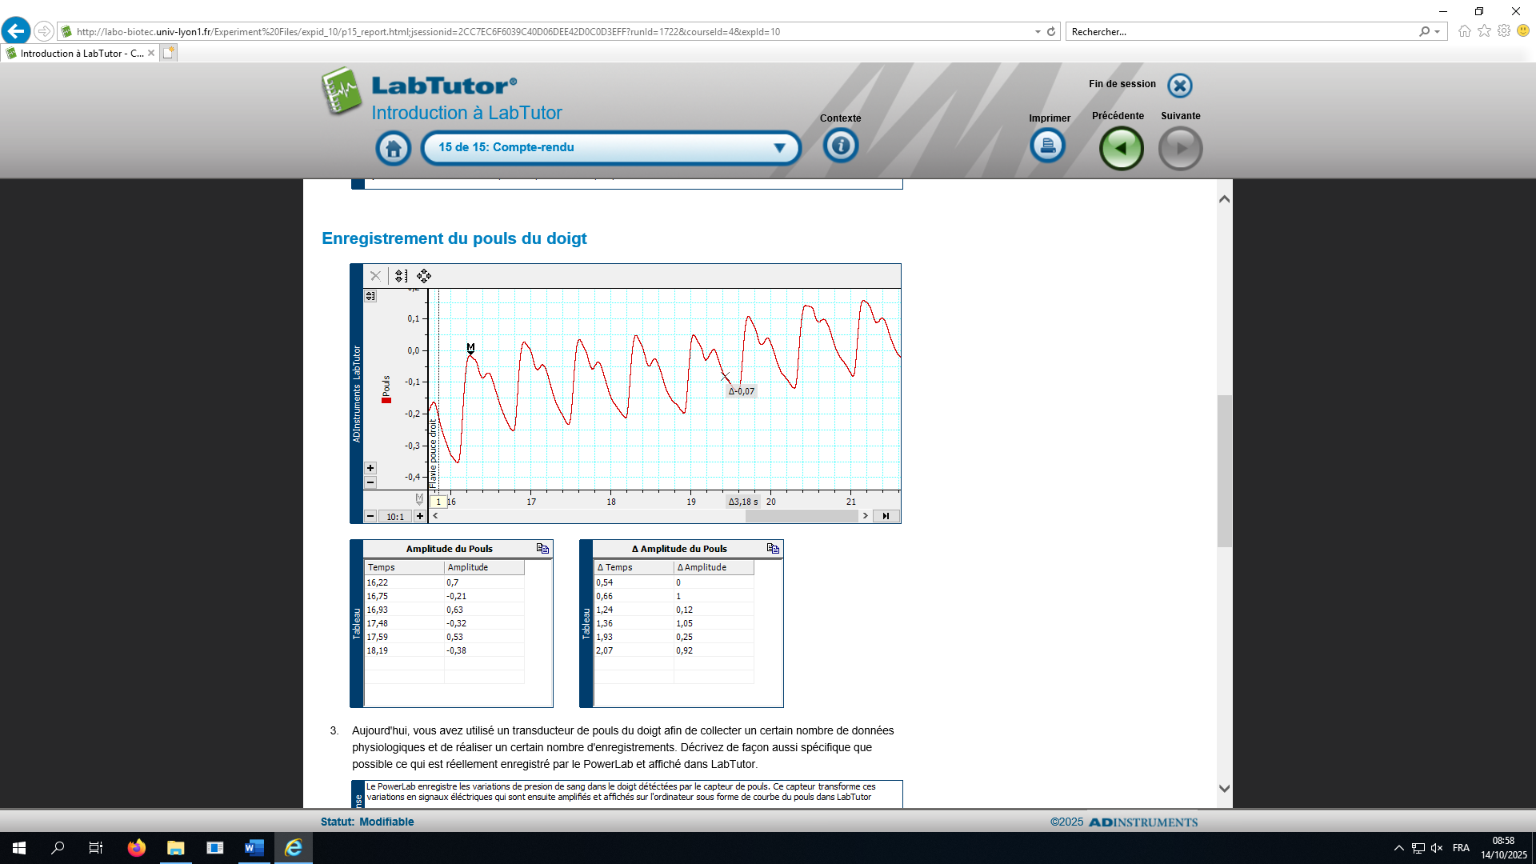

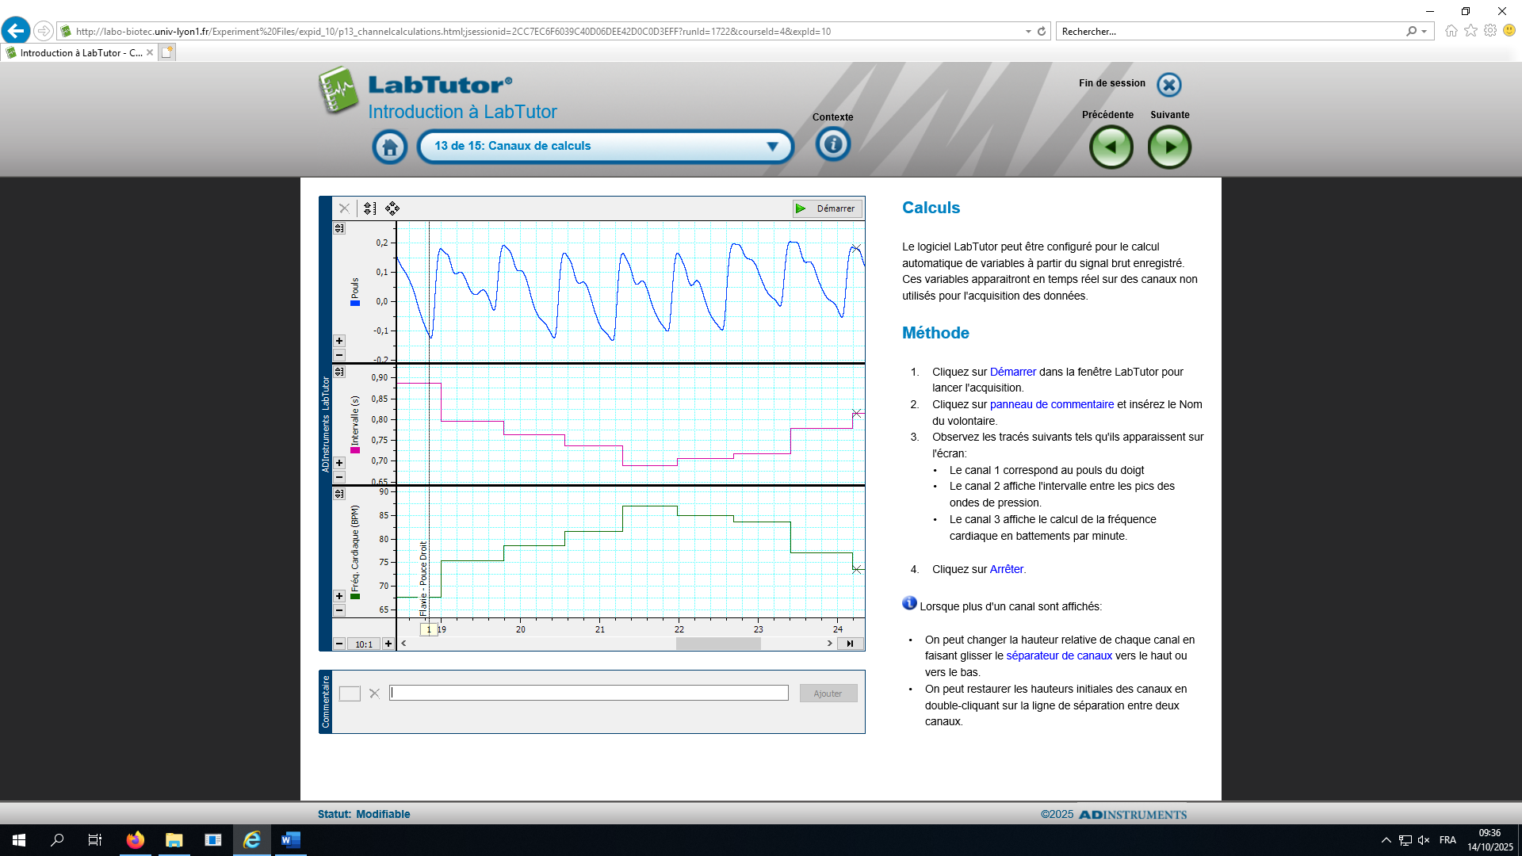

Lyna pouce droit

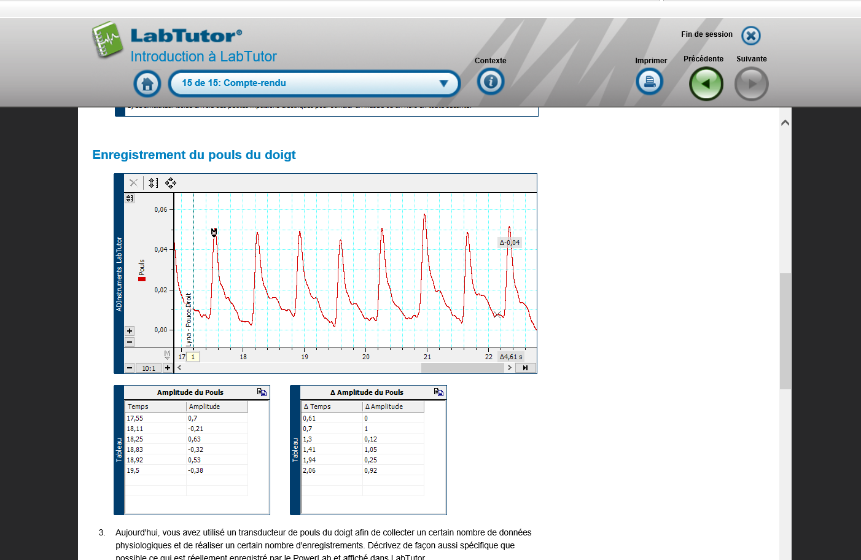

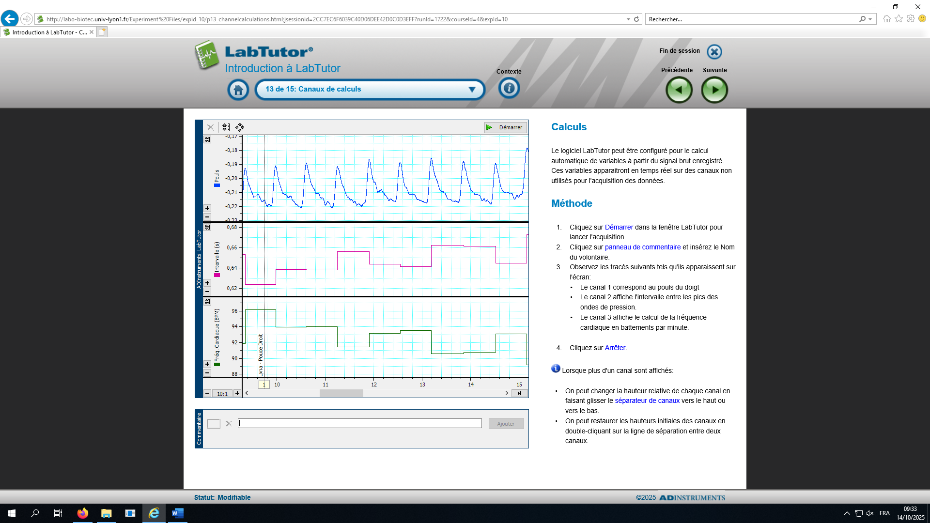

Interprétation :

- Variabilité intra-individuelle :
- L’enregistrement du signal sur la main dominante (droite pour l’ensemble du groupe) présente plus d’artefacts par rapport à la main non dominante.
- Le majeur montre souvent un signal plus net et régulier.

- Variabilité inter-individuelle :
- Les courbes varient d’une personne à l’autre : amplitude, fréquence et forme du signal ne sont pas identiques.
C’est une observation normale, car la fréquence cardiaque, la pression sanguine et la tonicité vasculaire diffèrent selon les individus.
- Ces différences reflètent la variabilité physiologique naturelle (âge, stress, température, posture, etc.).

Questions :

1) Décrivez brièvement la fonction des composants ou périphériques du PowerLab.

Réponse : Le premier composant est un amplificateur utilisé pour les signaux de force et de pression.
Le second est un capteur de force ou de pression.
Le dernier est un amplificateur pour l'éléctro-oculographie.

2) Décrivez la fonction des parties numérotées du PowerLab.

Réponse : A) Ce sont les entrées permettant de connecter différents capteurs ou transducteurs afin d'enregistrer les signaux physiologiques.

B) Le bio amp amplifie et filtre le signal pour le rendre plus exploitable et analysable

3) Aujourd'hui, vous avez utilisé un transducteur de pouls du doigt afin de collecter un certain nombre de données physiologiques et de réaliser un certain nombre d'enregistrements.
Décrivez de façon aussi spécifique que possible ce qui est réellement enregistré par le PowerLab et affiché dans LabTutor.

Réponse : Le PowerLab enregistre les variations de pression de sang dans le doigt détectées par le capteur de pouls. Ce capteur transforme ces variations en signaux électriques qui sont ensuite amplifiés et affichés sur l'ordinateur sous forme de courbe du pouls dans LabTutor.

4) Citez deux variables physiologiques, autres que le pouls du doigt, qu'il est possible de mesurer avec PowerLab et LabTutor.

Réponse : Autres variables pouvant être mesurées : la fréquence cardiaque et l’activité musculaire.

5) Tous les membres de votre groupe ont-ils trouvé des résultats identiques pour ces mesures ?
Vous attendiez-vous à ce que ce soit le cas ?

Réponse : Non, tous les membres du groupe n'ont pas trouvé les mêmes résultats.
Nous nous y attendions car tous les individus ont des paramètres physiologiques qui diffèrent, c'est la variabilité interindividuelle.
L’âge et le sexe peuvent notamment être des facteurs de variabilité.

6) Quels sont, à votre avis, les autres paramètres que LabTutor pourrait calculer en se basant sur le graphe de votre pouls ?

Réponse : On peut calculer l'amplitude moyenne du pouls et l’intervalle entre deux battements

7) Pourquoi est-il important que les données de tous les autres canaux soient supprimées en même temps ?

Réponse : Il faut supprimer toutes les données sur chaque canal car sinon les données ne correspondront plus entre elles.

